Név: ........................................................ Neptun kód: ................

Szoftvertechnikák BSc zárthelyi dolgozat 2007.04.13

Pontok
kérdés | max | pont
1 | 15
2 | 15
3 | 15
4 | 10
5 | 15
6 | 15
7 | 15
∑ | 100
Jegy
Ponthatárok
0-49 | Elégtelen (1)
50-60 | Elégséges (2)
61-70 | Közepes (3)
71-84 | Jó (4)
85- | jeles(5)
Jegy:

- Modellezés
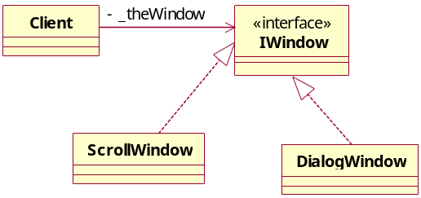
  - Adja meg az alábbi osztálydiagramnak megfelelő C#, Java vagy C++ kódot. Csak a Client és IWindow elemekre térjen ki! (8p)

  - C# nyelvű környezetben egy List<Shape> shapes; listában különbőző Shape leszármazott osztálybeli objektumokat tárolunk. A Shape egy absztrakt osztály. A fejlesztés során a feladatunk az, hogy egy általunk megírandó Rectangle osztály objektumait is tudjuk a shapes listában tárolni azzal a feltétellel, hogy a Rectangle osztálynak kötelezően kell legyen egy RectBase ősosztálya, ami nem a Shape-ből származik és aminek a forráskódjához nem férhetünk hozzá.
A feladat: Szövegesen adja meg, hogy hogyan kell a megoldásunkat megváltoztatni ahhoz, hogy a Rectangle osztály objektumai is betehetőek legyenek a shapes listába. A RectBase osztály nem megváltoztatható! (7p)

- Ismertesse röviden a .NET property (tulajdonság) fogalmát és néhány jellemző felhasználási esetét. Mutasson rövid kódrészletet definiálására és használatára. (15p)

- Eseményvezérelt programozás és grafikus megjelenítés.
  - Ismertesse röviden az érvénytelen terület fogalmát! Hogyan kapcsolódik ez a Paint eseményhez? (7p)
  - Írjon olyan C# nyelvű alkalmazásrészletet, ami a (10,10) koordinátában megjeleníti az ablakfrissítések (paint) számát! Csak a számláláshoz és megjelenítéshez kapcsolódó kódrészeket adja meg. (8p)

- A destruktor és a dispose tervezési minta felügyelt .NET környezetben
  - Milyen esetben célszerű destruktort írni C# nyelven? (3p)
  - Mik a destruktor hívásának jellemzői? (3p)
  - A b) kérdéshez kapcsolódóan: milyen célt szolgál a dispose tervezési minta? Röviden ismertesse a megoldás alapelvét (részletes kód nem szükséges)! (4p)

- Szálkezelés
  - Egy mondatban adja meg, miért könnyebb az egy folyamaton belüli szálak kommunikációját megvalósítani, mint a folyamatok közöttit! (3p)
  - Adja meg röviden a többszálú alkalmazások három előnyét! (4p)
  - Adja meg a szálbiztos (thread-safe) osztály fogalmát egy mondatban! (3p)
  - Egészítse ki az alábbi C# osztályt úgy, hogy szálbiztos legyen egy adott folyamaton belül és röviden indokolja megoldását! A megoldást a feladatlapon adja meg! (5p)

public class Stack<T>
{
readonly int size; int current = 0; T[] items;

public void Push(T item) {

items[current++] = item;

}
public T Pop() {

return items[current--];

}
}

- Definiálja és hasonlítsa össze a statikus és a dinamikus programkönyvtárakat! (15p)

- Ismertesse egy rövid C# nyelvű példán keresztül az ADO.NET kapcsolatalapú
adathozzáférését! (15p)

